**第二次实验报告**

实验要求：

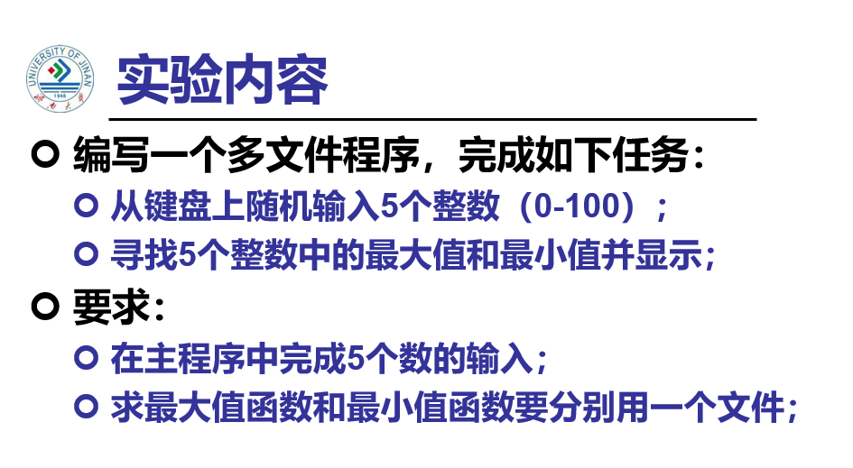

心得体会：

一开始写完代码发现不能引用主函数的数组（没传地址）。上网搜说包含头文件可以使用，就是前面注释掉的那个。

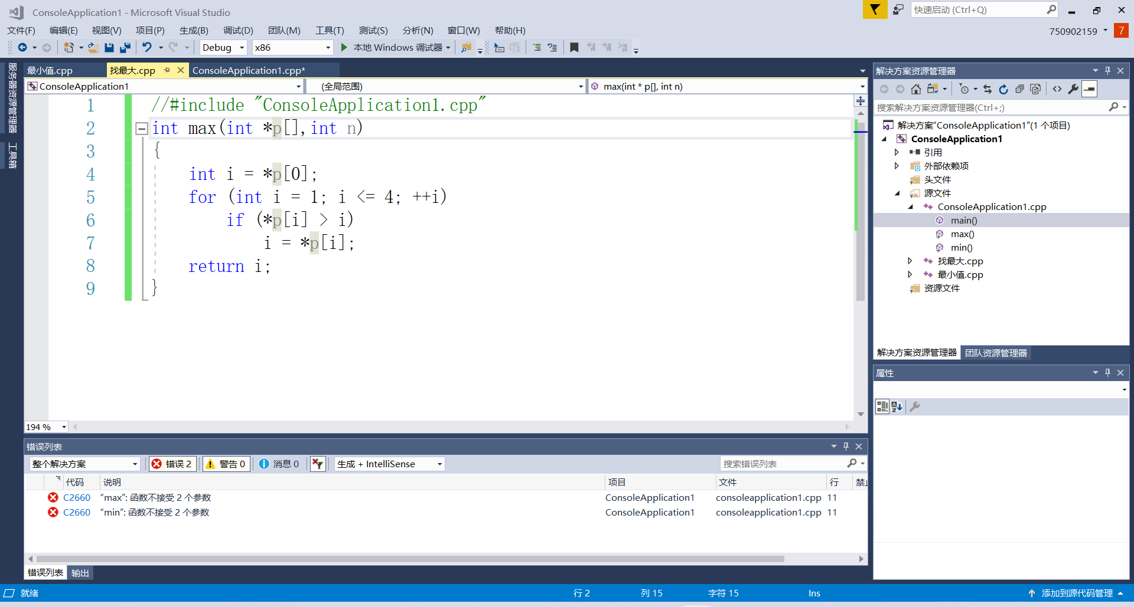

再后来改变思路，就想传地址，结果误把整型数组传给指针数组

忘记怎么取数组首地址和定义了。

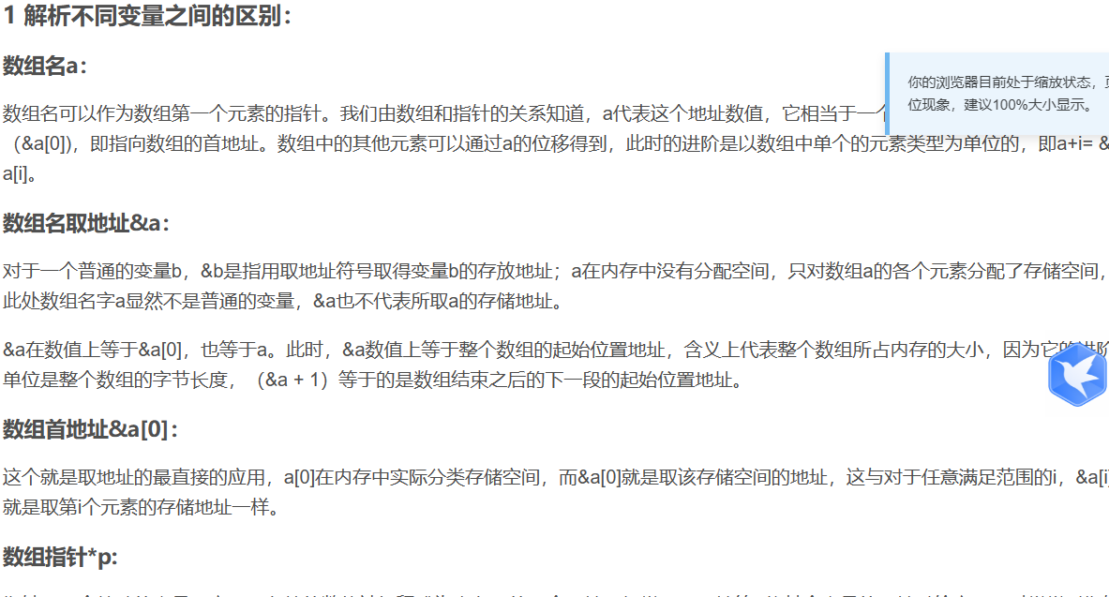

顺带复习一下C的知识。

后来就成功运行了

这次实验的是多文件程序与上一个有所不同，这次项目里有两个源文件时不会报错，解决了上一次实验报错，而单文件则不可以，多文件程序需要建立一个项目文件，在这个项目文件中包含多个文件

实验代码

//#include "ConsoleApplication1.cpp"

int max(int p[])

{

int j = p[0];

for (int i = 1; i <= 4; ++i)

if (p[i] > j)

j = p[i];

return j;

}

//版权声明

//Copyright 2021-2099 ZhantengZhang.

//202030310284 张展腾

#include <iostream>

using namespace std;

int max(int p[]);

int min(int p[]);

int main()

{

int a[5];

for (int i = 0; i <= 4; i++)

if (cin >> a[i] && a[i] >= 0 && a[i] <= 100)

;

else

{

i--;

cout << "请输入0~100之间的数值" << endl;

}

cout << "max=" << max(a) << endl;

cout << "min=" << min(a) << endl;

return 0;

}

//#include "ConsoleApplication1.cpp"

int min(int p[])

{

int j = p[0];

for (int i = 1; i <= 4; ++i)

if (p[i] < j)

j = p[i];

return j;

}

实验结果

下面是main函数

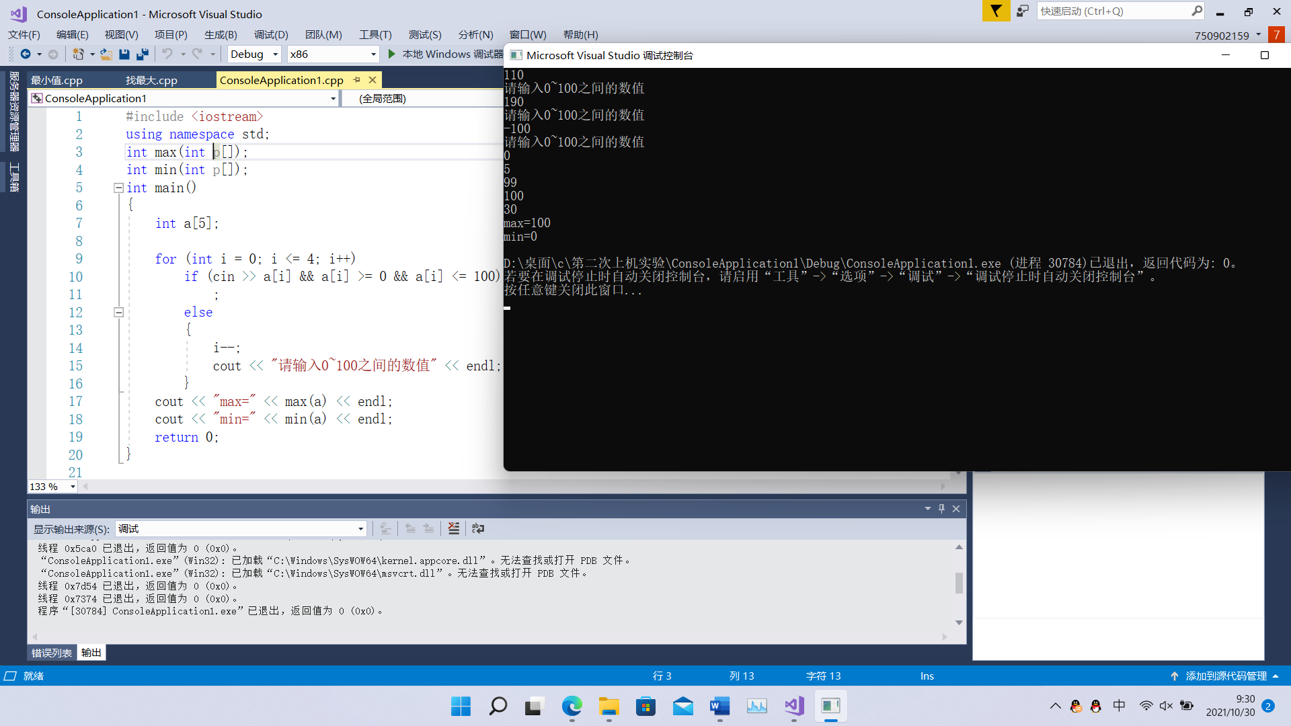

下面是求最大值函数

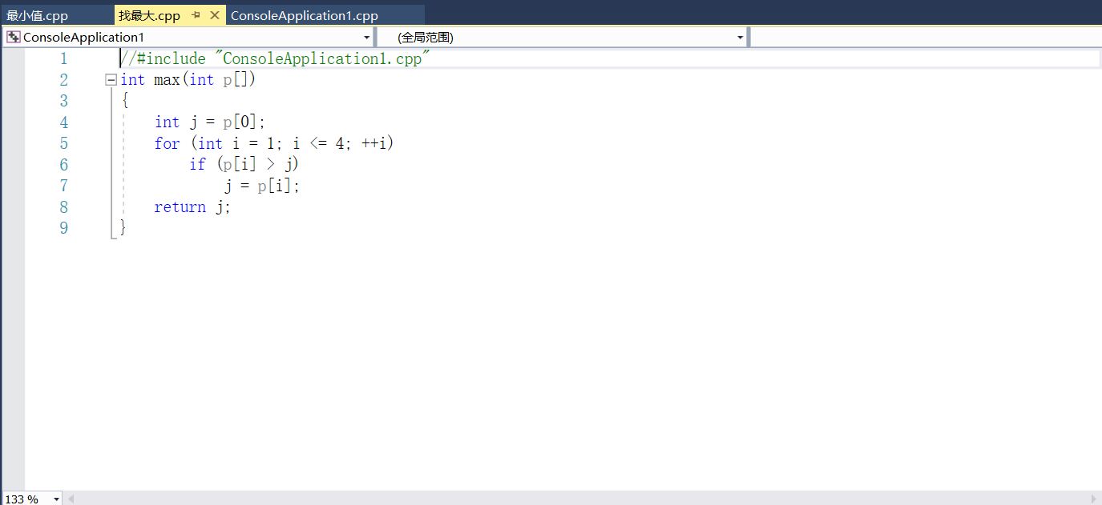

这是找最小值函数

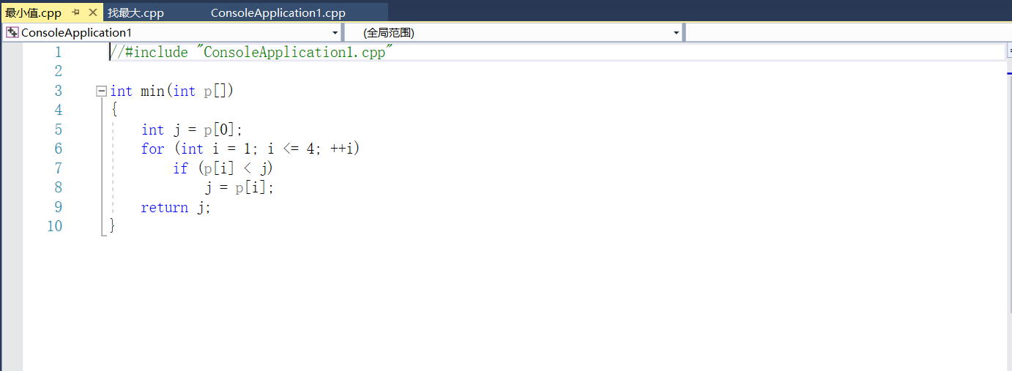

版权声明

Copyright ©2021-2099 ZhantengZhang.

202030310284 张展腾